

**[Debreceni SZC Beregszászi Pál Technikum és Kollégium](https://www.dszcberegszaszi.hu/)**

VIZSGAREMEK–SZÉKESFEHÉRVÁR AUTÓBÉRLÉS

Készítette:

Losonczi Szegedi

József Péter

Krisztián

DEBRECEN 2024

**BEVEZETÉS**

Az autóbérlés nem csupán egy egyszerű szolgáltatás, hanem egy olyan lehetőség, amely forradalmasította az utazás és közlekedés módját az elmúlt évtizedekben. Egy olyan innováció, amely lehetővé teszi, hogy a világ minden táján könnyedén és rugalmasan közlekedjünk, saját tempónkban és igényeinknek megfelelően. De mi is rejlik az autóbérlés mögött, ami ilyen vonzóvá teszi az emberek számára?

Az autóbérlés nem csupán az autók fizikai tulajdonlásának alternatívája, hanem egy teljes körű szolgáltatás, amely magában foglalja az autók bérlését, biztosítást és az ügyfelek kényelmét szolgáló egyéb szolgáltatásokat is. Az autóbérlés olyan lehetőségeket kínál, amelyek révén az emberek megújíthatják utazási élményeiket, legyen szó üzleti útról, családi vakációról vagy éppen spontán kirándulásról.

Az autóbérlés több mint egyszerű szolgáltatás; ez egy olyan iparág, amely folyamatosan fejlődik és alkalmazkodik az ügyfelek igényeihez és az új technológiákhoz. Ezért a szakdolgozat célja az autóbérlés átfogó elemzése és megértése, különös tekintettel az iparág jelenlegi állapotára és jövőbeli kilátásaira. Kövessük hát nyomon az autóbérlés útját, és fedezzük fel, hogy miért választják egyre többen ezt a rugalmas és kényelmes utazási lehetőséget!

**Témaválasztás**

A csapatunk célja az volt, hogy egy olyan weboldalt hozzunk létre, amely egyszerűvé teszi az autóbérlést és maximális kényelmet biztosít az ügyfelek számára. Számos tényezőt mérlegelve, úgy döntöttünk, hogy az autóbérlés lesz az az iparág, amelyre fókuszálunk, és amely köré felépítjük online platformunkat.

Az autóbérlés egy olyan terület, amely széles körű igényeket szolgál ki, legyen szó üzleti utazásokról, családi vakációkról vagy akár csak egy rövid kiruccanásról.

Az emberek egyre inkább igénylik a rugalmasságot és a kényelmet az utazás során, és az autóbérlés lehetővé teszi számukra, hogy saját időbeosztásuknak megfelelően szervezzék utazásaikat. Az autóbérlési weboldal létrehozásának gondolata azon felismerésből született, hogy sok ember számára az autóbérlés folyamata bonyolultnak és időigényesnek tűnhet. Azonban úgy gondoltuk, hogy egy jól tervezett és felhasználóbarát online platform segítségével megkönnyíthetjük az autóbérlést, és lehetőséget adhatunk az embereknek arra, hogy könnyedén megtalálják és foglalják le az ideális járművet a számukra. Emellett az autóbérlés egy dinamikusan fejlődő iparág, amely folyamatosan

alkalmazkodik az új technológiákhoz és a piaci trendekhez. Úgy véljük, hogy ez az iparág rendkívül izgalmas lehetőségeket kínál a digitális innovációk és az ügyfélorientált megoldások terén, és mi szeretnénk részesei lenni ennek a fejlődésnek.

Összességében tehát az autóbérlési weboldal létrehozásának célja az volt, hogy egy olyan platformot kínáljunk, amely megkönnyíti az emberek számára az autóbérlést, maximalizálja az ügyfélkényelmet és kihasználja az autóbérlés által nyújtott üzleti lehetőségeket.

**1.Frontend Programozás**

A frontend programozás az olyan informatikai tevékenységeket foglalja magában, amelyek a webes felhasználói felületek létrehozására és fejlesztésére irányulnak. Más szóval, a frontend programozás azt a folyamatot jelenti, amikor a fejlesztők olyan webes alkalmazásokat hoznak létre, amelyeket a felhasználók közvetlenül böngészőikben látogathatnak meg és használhatnak.

A frontend fejlesztés a következőkre összpontosít:

* HTML (HyperText Markup Language) A HTML az alapvető nyelv, amelyet a webes tartalom strukturálására használnak. A HTML segítségével határozzák meg az oldalak címsorát, szövegét, képeit, hivatkozásait és más elemeit.
* CSS (Cascading Style Sheets) A CSS segítségével a fejlesztők megadhatják az oldalak megjelenését és stílusát. Ez magában foglalja az elrendezést, a színeket, a betűtípusokat, a térközöket és más vizuális tulajdonságokat.
* JavaScript: A JavaScript a weboldalak interaktivitását és dinamizmusát biztosítja. Segítségével a fejlesztők különféle funkciókat és effekteket adhatnak hozzá az oldalakhoz, például űrlapok ellenőrzése, animációk létrehozása és adatok dinamikus megjelenítése.

A frontend programozásnak különféle keretrendszerei vannak, amelyek megkönnyítik a fejlesztést és lehetővé teszik a hatékonyabb kódolást. Ezek közé tartozik például a React, az Angular, a Vue.js és sok más.

A kezdőlap és a kiválasztott PHP fájl között a legtöbb formázási munka általában az eltérő tartalmi jelleg miatt fordulhat elő. A kezdőlap általában a weboldal fő bejáratát jelenti, ahol a felhasználók először landolnak. Itt általában szem előtt kell tartani a vizuális vonzerőt, az egyszerű navigációt és az átlátható információ megjelenítést. Tehát itt gyakran a CSS formázás, elrendezési struktúrák és esetleg JavaScript interakciók dominálnak, hogy a felhasználók könnyen és intuitívan tudjanak navigálni és elérni a kívánt tartalmakat. A PHP fájl, amelyet a kezdőlap vagy más oldalak generálásához használnak, általában a dinamikus tartalomért felelős. Itt a legtöbb formázási munka gyakran a HTML és a CSS között zajlik. A PHP segítségével dinamikus adatokat jeleníthetünk meg, például adatbázisból származó tartalmakat, felhasználói bejelentkezési információkat, vagy bármilyen egyéni logikát, ami szükséges lehet az oldal működéséhez. Így a kezdőlap és a PHP fájl közötti formázás különböző szempontokra összpontosul. A kezdőlap esetében az esztétikára, a felhasználói élményre, míg a PHP fájl esetében inkább a dinamikus tartalom megfelelő megjelenítésére és a funkcionalitás biztosítására összpontosítunk

**1.1Főoldal**

A főoldalon egy hasznos szűrő funkció található, amely lehetővé teszi a felhasználók számára, hogy könnyen és gyorsan kiválaszthatják az igényeiknek megfelelő autókat. Emellett a főoldalon kártyák formájában jelennek meg az autók, amelyek dinamikusan töltődnek be az adatbázisból. A kártyák a felhasználók számára egyértelmű áttekintést nyújtanak a rendelkezésre álló autók kínálatáról, és lehetővé teszik számukra, hogy könnyen navigáljanak és válasszanak az elérhető lehetőségek közül.

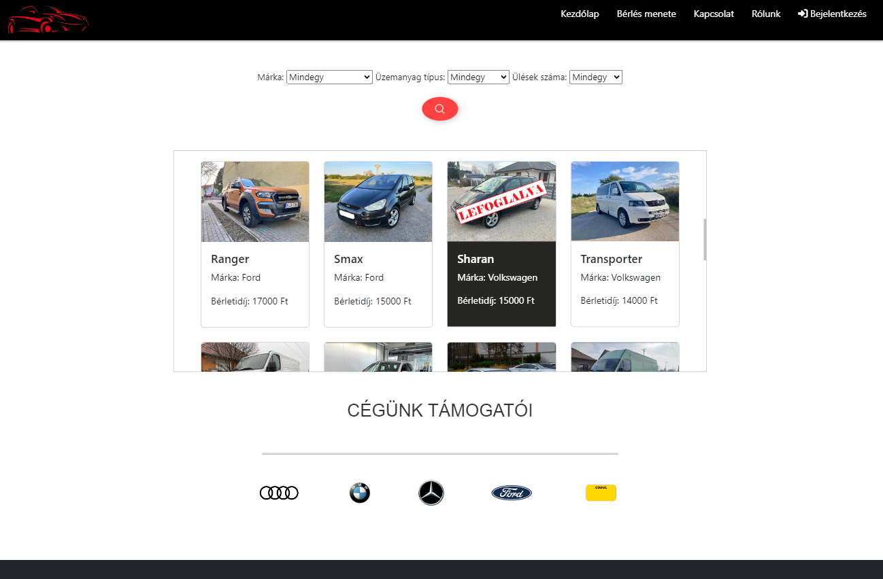Ez a kombináció lehetővé teszi a felhasználók számára, hogy gyorsan és hatékonyan böngésszenek az autók között, miközben lehetőségük van a szűrő funkció segítségével pontosítani az igényeiket. Ezáltal a felhasználók könnyen megtalálhatják az számukra legmegfelelőbb járművet, miközben élvezik a kényelmes felhasználói élményt.

A főoldalon található különféle autómárkákhoz kapcsolódó GIF-ek érdekes és vonzó módon szolgálják a felhasználókat. Ezek a GIF-ek, amelyek hivatkoznak az autógyártók oldalaira személyre szabottságot visznek az oldalra. Amikor a felhasználók az adott autómárka GIF-ére kattintanak, az azonnal átirányítja őket az adott autógyártó hivatalos oldalára.

Az oldal tetején elhelyezett navbar egy hatékony navigációs eszköz, amely lehetővé teszi a felhasználók számára, hogy könnyen eljussanak az elérhető funkciókhoz és információkhoz. Ennek a navbar-nak köszönhetően a felhasználók gyorsan és egyszerűen navigálhatnak az oldalon, így könnyen megtalálhatják a számukra fontos részleteket és szolgáltatásokat. A navbar tartalmaz néhány kulcsfontosságú opciót, mint például:

1. Bérlés menete: Ez az opció lehetővé teszi a felhasználók számára, hogy megismerjék a bérlés folyamatát. Ideális módon áttekinthető módon mutatja be a felhasználóknak, hogy hogyan zajlik a bérlési folyamat az oldalon.
2. Kapcsolat: A "Kapcsolat" opció lehetővé teszi a felhasználók számára, hogy könnyen elérjék az ügyfélszolgálatot vagy a támogatást, ha kérdéseik vagy problémáik merülnének fel. Ez az opció segít abban, hogy a felhasználók gyorsan kapcsolatba léphessenek az oldal üzemeltetőivel.
3. Rólunk: Az "Rólunk" opció egy lehetőséget kínál a felhasználóknak, hogy többet tudjanak meg az oldal mögött álló csapatról vagy vállalatról. Ez az opció hozzájárulhat az oldal hitelességének és megbízhatóságának növeléséhez a felhasználók szemében.
4. Bejelentkezés: Ez az opció lehetővé teszi a felhasználók számára, hogy bejelentkezzenek a fiókjukba, vagy regisztráljanak, ha még nem rendelkeznek fiókkal. Ez az opció fontos az oldal személyre szabott élményének biztosításához, valamint a felhasználói adatok kezeléséhez.

Ezek az opciók együtt teszik lehetővé, hogy a felhasználók könnyen és hatékonyan használhassák az oldalt, és hozzáférhessenek az elérhető tartalmakhoz és szolgáltatásokhoz.

Az oldal alján, a footerben található fontos információk segítenek a felhasználóknak abban, hogy kapcsolatba lépjenek az oldal üzemeltetőivel, valamint megismerjék az üzlet nyitvatartási idejét.

**1.2 Szűrt autók**

Az autók kiszűrése a márka, üzemanyag típusa és az ülések száma alapján lehetővé teszi a felhasználók számára, hogy pontosan azokat az autókat találják meg, amelyek megfelelnek az igényeiknek.

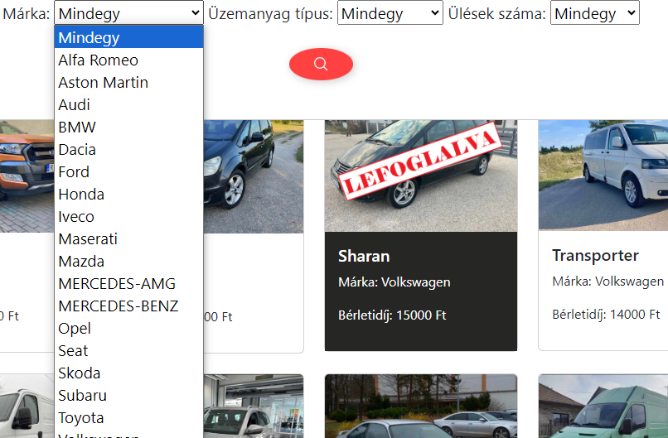A márka alapján történő szűrés lehetővé teszi a felhasználók számára, hogy ki válasszák azokat az autómárkákat, amelyek érdeklik őket. Ez lehetővé teszi számukra, hogy könnyen megtalálják és böngésszék az adott márkához tartozó összes elérhető autót .Az üzemanyag típusa alapján történő szűrés lehetővé teszi a felhasználók számára, hogy az általuk preferált üzemanyag típusú autókat válasszák ki. Ez lehet benzin, dízel, elektromos autói. Az ülések száma alapján történő szűrés lehetővé teszi a felhasználók számára, hogy pontosan azokat az autókat találják meg, amelyek megfelelnek az utazási igényeiknek, ami lehet 3, 4, 5, vagy akár 9 személyes gépjármű.

Miután a felhasználók kiválasztották a kívánt szűrési feltételeket az autók márkája, üzemanyag típusa és ülések száma alapján, a PHP script felelős az adatbázisból való kiválasztásért és az eredmények megjelenítéséért. A PHP script fogja a felhasználó által kiválasztott szűrési feltételeket, majd lekérdezést futtat az adatbázisban az ezeknek megfelelő autók megtalálására. Miután az adatbázis visszaadta az eredményeket, a PHP script formázza ezeket az adatokat HTML kóddá, így létrehozva a megfelelő megjelenítést a weboldalon

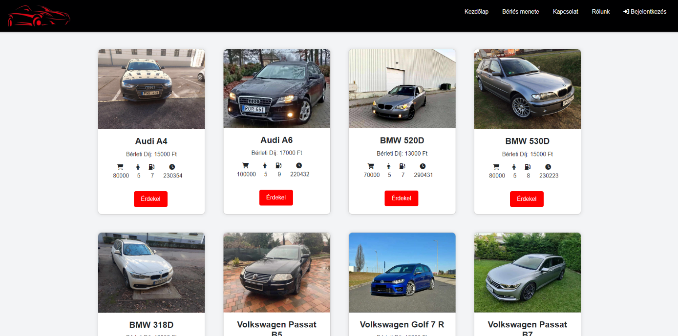Ezáltal a felhasználók az általuk kiválasztott szűrési feltételek alapján láthatják az autókat a weboldalon, amelyek megfelelnek az igényeiknek. A PHP dinamikus természete lehetővé teszi a felhasználók számára, hogy azonnal frissülő eredményeket kapjanak a kiválasztott szűrési feltételek alapján, ezáltal javítva az oldal felhasználói élményét.

Az autók kártyáin található ikonok röviden és tömören mutatják meg az autók alapvető jellemzőit:

*Kaució ikon*: Az autó kaucióját jelzi.

*Szállítható személyek ikon*: Megmutatja, hogy hány személyt lehet szállítani az autóval.

*Fogyasztás ikon*: Az autó átlagos fogyasztását mutatja.

*Kilométeróra ikon*: Az autó jelenlegi kilométeróra-állását jelzi.

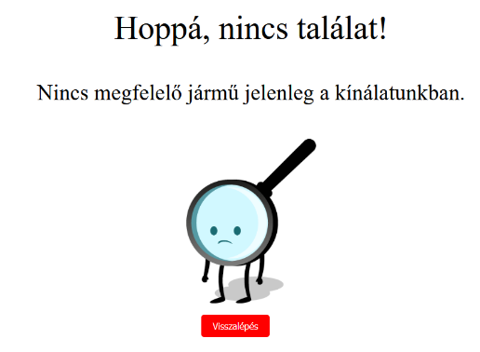Középen a piros „Érdekel” gombra kattintva a kiválasztott.phpra ugrunk!

Bizonyos esetekben, ha a felhasználó által megadott feltételek alapján nem található megfelelő jármű, a szűrő egy külön oldalra irányítja át, ahol felhívjuk figyelmét arra , hogy sajnos az általa megadott feltételek alapján nincs találat egyetlen járműre sem.

**1.3 Kiválasztott autó**

Az oldalra érkezve, amit elérhetünk a Főoldalról vagy a Szűrt autók részről, a felhasználó által egyénileg kiválasztott jármű leírása, egy reklámsáv, egy képgaléria és egy külön rész ahol a Kiemelt ajánlataink találhatóak.

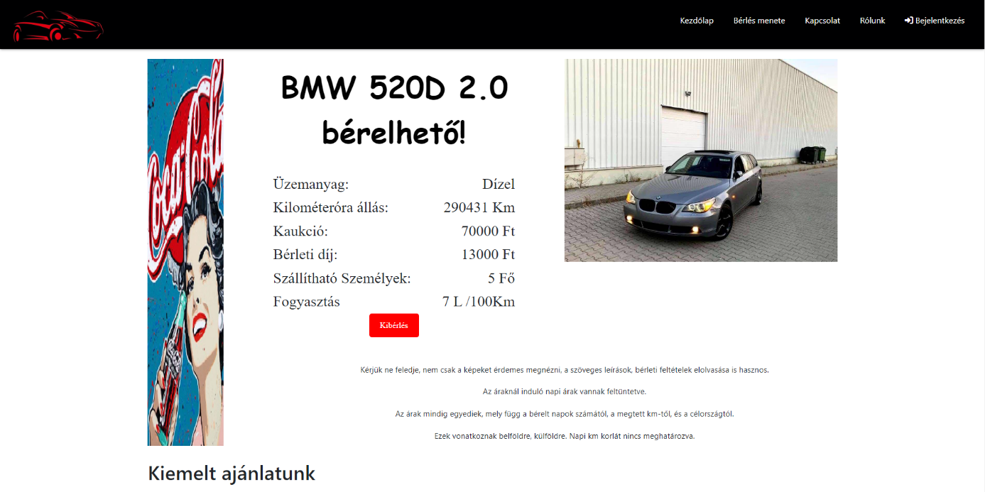Törekedtünk az oldal reszponzivítására, átláthatóságára és felhasználóbarát kinézetére. Az oldalon fel van tűntetve a jármű elérhetősége, azaz hogy le van-e foglalva vagy nincsen.

Az autókról számos adat található, mint például az üzemanyag típusa, a kilométeróra állása, a kaució összege, a bérleti díj, a szállítható személyek száma és az autó fogyasztása. Ezek az adatok szerepelnek az adatbázisban, és ezek alapján jelennek meg az a weboldalon. Itt minden információ megtalálható, ami fontos lehet az autók bérlése vagy kiválasztása során. Az adatok megjelenítése és tudatása fontos mivel célunk hogy a felhasználók pontos tájékoztatást kapjanak az elérhető járművek adatairól.

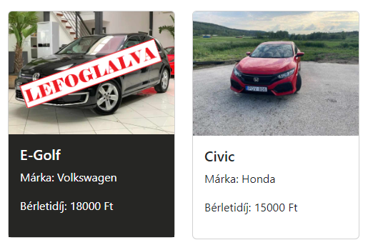Ha a felhasználó be van jelentkezve, akkor az adatok alatt található egy gomb, amivel foglalást tud kezdeményezni. Ha még nincs bejelentkezve, akkor először be kell jelentkeznie ahhoz, hogy használhassa ezt a funkciót, de erről később részleteket fogunk közölni. A foglalást követően, a foglalást feltűntetjük a főoldalon is.

A baloldalon elhelyezett reklámsáv célja az, hogy feltűnő legyen és felkeltse a figyelmet a weboldalon elérhető reklámfelületekre. Ez a terület kiemeli, hogy hirdetési lehetőségek is elérhetők itt, így a felhasználók könnyen észrevehetik és tudomásul vehetik a weboldalon elérhető reklámopciókat. A reklámsávban váltakozó képek jelennek meg, amelyek még inkább vonzzák a figyelmet és érdeklődést keltenek a hirdetések iránt, ezáltal élénkítve és dinamizálva az oldal megjelenését.

Az autók adatai a weboldalon csak bemutatási célokat szolgálnak, nem valós adatok. A képeket és autóinformációkat több helyről gyűjtöttük össze, például hirdetőfelületekről és más forrásokból, hogy élethűen bemutathassuk az autókat és a rendelkezésre álló lehetőségeket. Fontos megjegyezni, hogy ezek az adatok csupán szemléltető célt szolgálnak, és a valóságban eltérhetnek az aktuális autók és információk. A weboldal valós utazási és autóbérlési lehetőségeket kíván bemutatni, amelyek az aktuális piaci és rendelkezésre álló adatokon alapulnak, így biztosítva a felhasználók számára releváns és naprakész információkat.

A jobb oldalon található egy képgaléria, amely három különböző képet jelenít meg a járműről. Ezeket a képeket könnyedén lehet váltogatni, hogy közelebbről is meg lehessen tekinteni az autót és annak részleteit. Amikor a felhasználó rákattint a képre, a képgaléria egy modális ablakban jelenik meg, amelyet könnyen kezelhet és bezárhat a felhasználó. Ez a módszer lehetővé teszi, hogy részletesen megtekintse az autót és annak képeit, tovább mélyítve az autóbérlési élményt és információátadást a weboldalon.

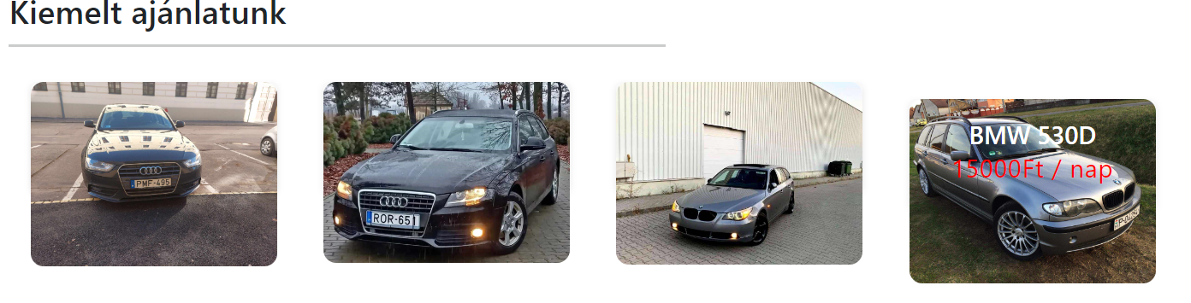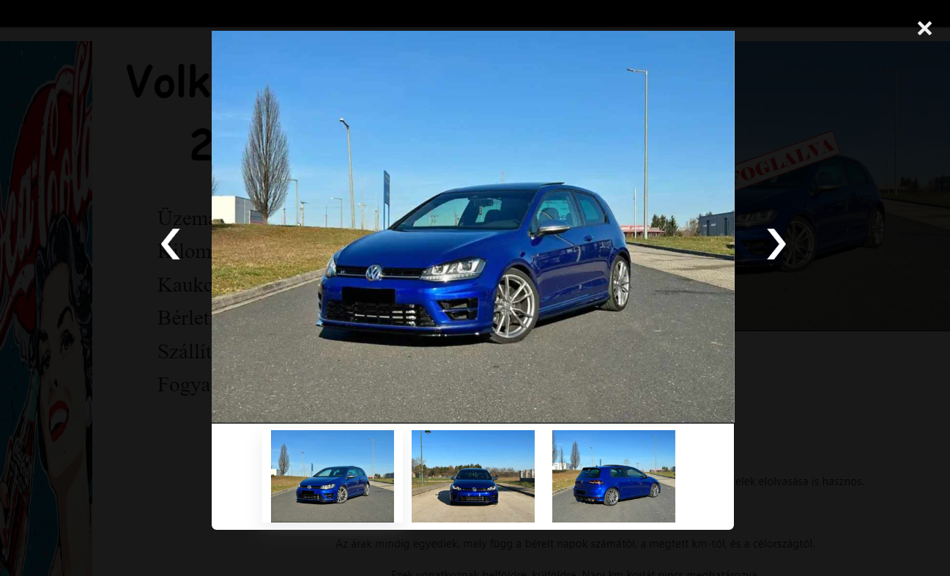Az oldal alján található kiemelt ajánlatok részén négy kiválasztott autó található, melyekre kattintva az adott autó részletei jelennek meg a "kiválasztott autó" részen. Itt választhatja ki az ideális járművet, amelynek részleteit szeretné megtekinteni, és amelyet kölcsönözni vagy megvásárolni szeretne a felhasználó.

**2. Adatbázis**

Az *auto* adatbázis az autóbérléshez kapcsolódó, komplex adatbázis, amely az ügyfelek, járművek és felhasználók kezelését teszi lehetővé. Az adatbázis szerepe kiemelkedő ebben az online kereskedelmi környezetben, ahol az ügyfélkezelés és a termékinformációk hatékony kezelése elengedhetetlen.

***Táblák és Adattárolás:***

1. **Járművek Tábla:**

* A járművek táblában minden járműről részletes információkat tárolunk. Ez magába foglalja a jármű egyedi azonosítóját, márkáját, modellét, üzemanyag típusát, kilométeróra állását, szállítható személyek számát, fogyasztását, kaucióját és bérleti díját.
* Az járművek egyedi azonosítója fontos szerepet játszik az adatbázisban, hiszen ezzel azonosítjuk és kötjük össze a járműveket a felhasználókkal és a rendelési adataikkal.

1. **Rendelések Tábla:**

* A rendelések tábla tartalmazza az egyes ügyfelek által leadott rendeléseket.
* Minden rendeléshez egyedi azonosító kapcsolódik, amely az adott ügyfélhez kötődik.
* Az adatok között szerepel a rendelés dátuma, a felhasználó és a jármű egyedi azonosítója.

1. **Felhasználók Tábla:**

* Ez a tábla foglalja magába a felhasználók különböző adatait, a felhasználónevét, a jelszavát (ami titkosítva van), email címét, Személyi igazolvány számát, lakcímét, jogosítvány számát, jogosultságát a weboldalon.
* Ezekre az adatokra a szerződés megkötéséhez van szükség, regisztrációkor adják meg a felhasználók.

Kapcsolatok és Összefüggések:

* Az adatbázis kezeli az ügyfelek és rendeléseik kapcsolatát, így minden ügyfélnek több rendelése is lehet.
* A járművek adatai kapcsolatban vannak a rendelésekkel, mivel minden rendelés tartalmazza a rendelt jármű azonosítóját.

Adatvédelem és Biztonság:

* Az adatbázisban biztonsági intézkedéseket alkalmazunk, például hozzáférési jogokat és mentési folyamatokat, hogy biztosítsuk az ügyfelek személyes adatainak védelmét.

Funkcionalitás és Felhasználói Élmény:

* Az adatbázis támogatja a bérlés hatékony működését, lehetővé téve az ügyfelek számára a bérlés folyamatát és a járművek böngészését.
* A felhasználók akár több járművet is lefoglalhatnak. Természetesen rendelésük törlődik 24 órán belül, amiről egy Adminisztrátor alkalmazottunk gondoskodik.

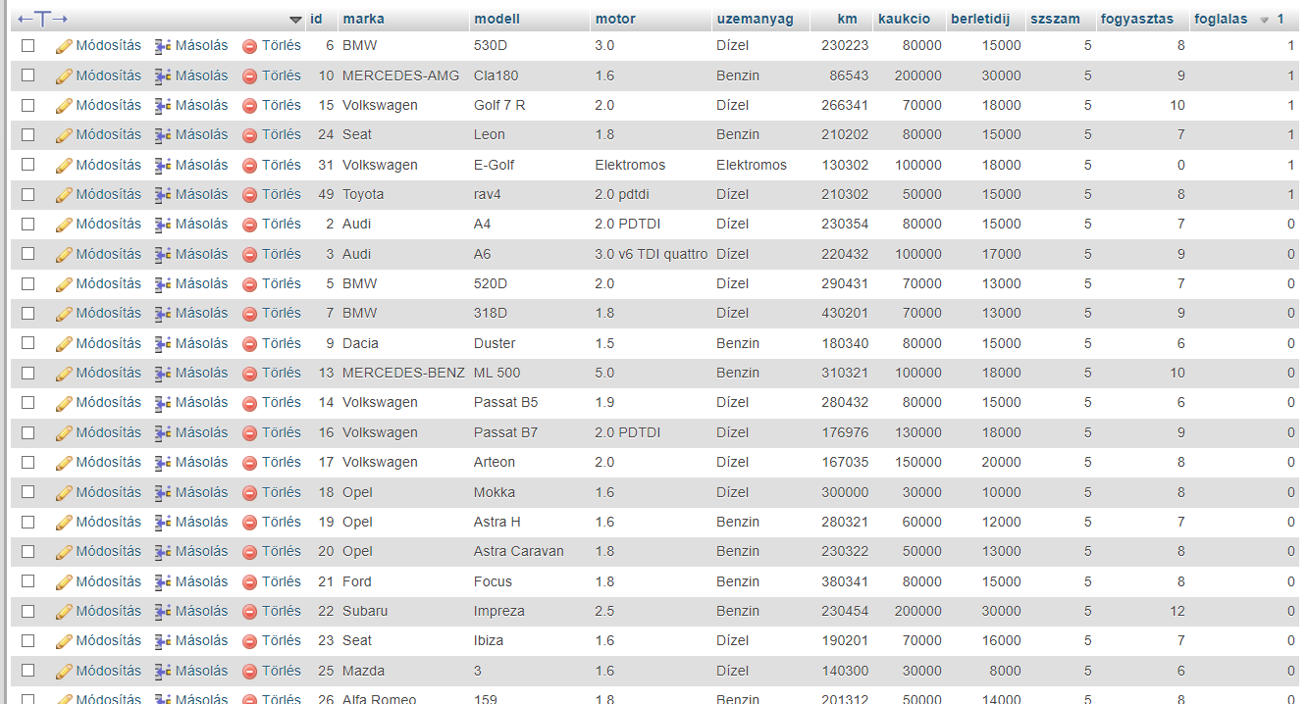Az *auto* adatbázis egy átfogó rendszert kínál a webáruház működéséhez, biztosítva a hatékony ügyfélkezelést, a járműadatok rendezett tárolását és a rendelések kezelését. Az adatbázis segíti a webáruházat a biztonságos és hatékony üzemeltetésben, valamint a felhasználói élmény javításában.

Bevezetés 3

1. Frontend 4

1.1 Főoldal 6

1.2 Szűrt autók

1.3 Kiválasztott autó

2. Adatbázis

3. Backend

3.1 Szűrés

4. Regisztráció

5. Bejelentkezés

6. Admin jogosultság